# M3 - ADVENTURE WORKS DW 2019

# Nombre del autor: Matias Delgado

# Email: [matiasdmsd89@gmail.com](mailto:matiasdmsd89@gmail.com)

# [matiassantiagodelgadoreinoso@gmail.com](mailto:matiassantiagodelgadoreinoso@gmail.com)

# Ruta drive: <https://drive.google.com/drive/folders/1QOTIvwYPful9UTGBlzi8wLC800yH0Je3>

# Cohorte: DA-FT02

# Fecha de entrega: se completo el 16/05/2024 y se entregó el 16/05/2024

# INTRODUCCION

# Bienvenidos a Adventure Works: ¡Tu compañero en la exploración y el estilo de vida activo!

# En Adventure Works, nos apasiona ofrecerte una experiencia única que te inspire a abrazar la aventura y la actividad al aire libre. Nos enorgullece presentarnos como tu destino definitivo para equiparte con los mejores productos y accesorios diseñados para tus aventuras, ya sea que estés escalando montañas, recorriendo senderos o simplemente disfrutando del aire libre.

# Como empresa líder en la industria de los deportes y la recreación, en Adventure Works nos dedicamos a proporcionarte productos de la más alta calidad que no solo cumplen, sino que superan tus expectativas. Desde nuestras bicicletas de última generación hasta nuestros equipos de senderismo de vanguardia y una amplia gama de accesorios deportivos, cada artículo que ofrecemos está diseñado para brindarte rendimiento, durabilidad y estilo incomparables.

# Nos enorgullecemos de ser más que una simple tienda; somos tu compañero en cada paso de tu viaje. Nuestro compromiso con la excelencia se extiende más allá de nuestros productos, ya que nos esforzamos por ofrecerte un servicio al cliente excepcional, asesoramiento experto y recursos inspiradores para que puedas aprovechar al máximo tus experiencias al aire libre.

# En Adventure Works, creemos en fomentar un estilo de vida activo y saludable para todos. Ya seas un entusiasta del deporte experimentado o un novato que está dando sus primeros pasos en el mundo de la aventura, estamos aquí para acompañarte en cada paso del camino.

# Así que únete a nosotros en esta emocionante aventura. ¡Descubre el mundo con Adventure Works y haz de cada día una nueva aventura!

# Documentación del proyecto

# Restauración de la base de datos y creación de copia de seguridad:

# Se restauró la base de datos de AdventureWorksWD2019 en SQL Server y se creó la copia de seguridad correspondiente para garantizar la integridad de los datos.

# Conexión con Power BI:

# Se estableció una conexión a través del servidor con Power BI para acceder a la base de datos restaurada, permitiendo el análisis de datos.

# Selección de tablas:

# Una vez obtenido el acceso a la base de datos de AdventureWorksDW2019, se seleccionaron las tablas relevantes para el proyecto.

# Transformación de datos:

# Se procedió a realizar la transformación de datos correspondiente en cada una de las tablas, identificando y eliminando valores nulos o vacíos y aquellas columnas que no serían utilizadas en el análisis.

# Tabla DimGeography:

# Se eliminaron las columnas FrenchCountryRegionName y SpanishCountryRegionName.

# Tabla DimSalesTerritory:

# Se eliminó la fila 11 que no contenía valores significativos.

# Tabla DIMPromotion:

# Se eliminaron las columnas FrenchPromotionName, SpanishPromotionName, FrenchPromoType, SpanishPromoType, SpanishPromotionCategory y FrenchPromotionCategory.

# Tabla DimProductSubcategory:

# Se eliminó la primera fila que contenía valores nulos.

# Tabla DimProduct:

# Se eliminaron las columnas SpanishProductName, FrenchProductName, FrenchDescription, ChineseDescription, ArabicDescription, HebrewDescription, ThaiDescription, GermanDescription, JapaneseDescription y TurkishDescription.

# Tabla FactInternetSales:

# Se eliminaron las columnas PromotionKey, SalesOrderLineNumber, RevisionNumber, OrderQuantity, UnitPriceDiscountPct y Discount.

# Tabla DimDate:

# Se eliminaron las columnas SpanishDayNameOfWeek, FrenchDayNameOfWeek, SpanishMonthName y FrenchMonthName.

# Tabla DimCustomer:

# Se estableció la primera fila como encabezado, se eliminaron datos nulos y columnas irrelevantes como Title, Suffix, Column18, SpanishEducation, FrenchEducation, SpanishOccupation, FrenchOccupation y Column31.

# Se eliminó la columna RegionalCode después de unificar la tabla con DimGeography para mejorar la visualización.

# Combinación de columnas:

# Se combinaron las columnas de las tablas DimProductSubcategory y DimProductCategory para simplificar la visualización y el análisis de datos.

# Creación de relaciones:

# Se establecieron relaciones entre las tablas según las necesidades del análisis.

# Creación de medidas:

# Se crearon medidas útiles para el análisis, como Utilidad Bruta, Utilidad Neta, COGS, Ingresos, Productos Vendidos, Total de Clientes, Margen de Beneficio, Cantidad de Países, Ratio de Costo Operacional, Total de Envíos, Costo Total de Productos Vendidos y Cantidad de Productos Vendidos…etc un total de casi 30 medidas para poder utilizar satisfactoriamente los datos.

# En la creación del Mockup, buscamos diseñar una interfaz que pueda contar la historia de manera efectiva y se adapte a los datos que queremos presentar. En un principio, nuestro objetivo es mostrar datos relacionados con las ventas y el negocio, como el total de ventas, el COGS y el porcentaje de ventas, comparando la cantidad de ventas anuales a través de la segmentación. Esto permite al cliente visualizar las diferentes cantidades de ventas anuales y cómo han variado en cada periodo, así como sus respectivos porcentajes de utilidad bruta y neta. Utilizamos tacómetros para mostrar estos parámetros en distintos periodos y resaltar las diferencias.

# También buscamos mostrar la cantidad de clientes que posee la empresa y los números relacionados con su clientela, así como las ventas en distintas partes del mundo. Distinguimos especialmente las ventas en Estados Unidos y sus diferentes estados, dejando un espacio para que el cliente pueda comparar las ventas realizadas en dicho país, sus ingresos, cantidades de ventas y otros números que son de gran importancia en relación a las ventas totales de la empresa.

# Los primeros dos reportes están dedicados a la economía y el negocio global de Adventure Works, mostrando sus ventas y clientes. Los reportes siguientes están centrados en Estados Unidos, dado que este país tiene un porcentaje muy alto en relación a las ventas totales. También permiten al cliente comparar los diferentes periodos de ventas con sus respectivos cálculos, desde la utilidad neta y bruta hasta la cantidad de ventas y COGS, entre otros datos.

# Mokeup y diseño



# 

# 

# Resultados y consultas

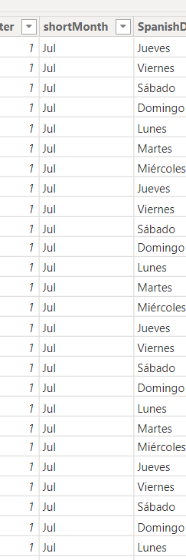

# Consignas:

# En Power Query: agrega una columna personalizada con el nombre del mes en formato corto (primeras 3 letras de nombre del mes).

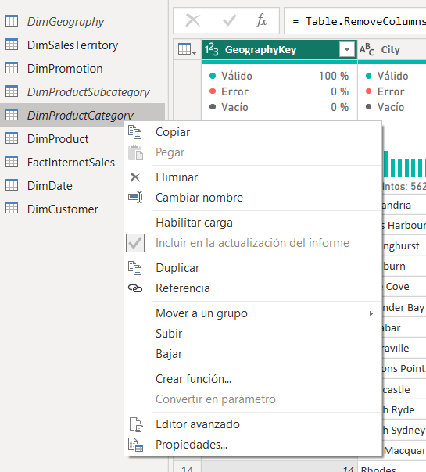

# Deshabilita la carga para las tablas de ProductCategory, ProductSubcategory y Geography en Power Query.

# Marca la columna que corresponda como tabla de fechas. En caso de que no exista un calendario en el modelo ¿cómo lo crearías? Investiga las diversas formas que tienes de hacerlo. ¿Cuál es la más óptima para este modelo de datos?

# Crea una columna calculada en la tabla DimDate indicando el trimestre, debería quedar de la siguiente manera: “Trimestre XX”.

# Genera las medidas necesarias que resuelvan las solicitudes detalladas del usuario, especificadas en el avance anterior.

# Organiza tus medidas: crear tabla de medidas y carpetas por tipo. Por ejemplo, todas las medidas financieras en una carpeta, en otra las de inteligencia de tiempo.

# Genera cualquier otra medida que consideres necesaria para completar el análisis.



# Consignas

# ¿Cuál es el total de ingresos del período actual y del período anterior? ¿Qué porcentaje representa dicha variación?

# ¿Cuál es la cantidad vendida?

# ¿Cuál es la utilidad bruta del período actual y del período anterior? ¿Y la utilidad neta? ¿Cuál es el porcentaje de variación de ambas utilidades?

# ¿Cuál es el costo de los bienes vendidos (COGS) del período actual y del período anterior? ¿En qué porcentaje varía?

# ¿Cuántos clientes hay en cada país? El usuario desea ver esta demografía representada en mapas.

# ¿Cómo se distribuyen los ingresos, el COGS y la utilidad bruta mensualmente?

# ¿Qué utilidad (bruta y neta) tuvo cada segmento (categoría) y subcategoría de producto?

# Los usuarios desean ver además el Ratio Costo operacional versus LY (COGS + freight / Ingresos), el porcentaje de margen de utilidad bruta y utilidad neta y el porcentaje de COGS mostrado de manera eficiente en medidores (o tacómetros).

# Como adicional, el usuario solicita ver de manera detallada indicadores del negocio de Estados Unidos donde se muestre por cada provincia y ciudad el segmento de producto (categoría), los ingresos, utilidades, COGS, márgenes (bruto y neto), y el costo de envío. Todo lo anterior desean ver resumido en una tabla. Por otro lado se solicitó un gráfico que muestre el COGS y el % de margen bruto (utilidad bruta) por ciudad y otro comparativo que muestre los ingresos acumulados del período actual versus los del período anterior.

# El usuario quiere tener la posibilidad de segmentar la información en ambos casos (general y detalle USA) por año y categoría de producto.

**Análisis de Datos Financieros para Proyecto Empresarial**

**En el marco de nuestro proyecto empresarial, se ha llevado a cabo un análisis exhaustivo de los datos financieros correspondientes a varios años clave. Estos datos nos ofrecen una visión detallada del desempeño económico y comercial de la empresa en cuestión. A continuación, se presenta un resumen de los principales hallazgos:**

**1. Evolución de las Ventas:**

**En el año 2014, las ventas totales ascendieron a 625,09 mil, mientras que en 2023 experimentaron un notorio aumento, alcanzando la cifra de 16,04 mill. Este incremento significativo refleja un sólido crecimiento en la demanda de los productos o servicios ofrecidos por la empresa.**

**2. Costos Operativos:**

**El costo de bienes vendidos (COGS) en 2014 fue de 359,02 mil, mientras que en 2023 aumentó a 9,41 mill. Asimismo, los costos de envío pasaron de 15,63 mil en 2014 a 401,12 mil en 2023. Este aumento en los costos operativos puede ser indicativo de una expansión en las operaciones comerciales de la empresa.**

**3. Desempeño de Ventas por Producto:**

**En 2023, se vendieron un total de 60 mil productos, generando ingresos por un total de 29,36 mill. Esta información nos proporciona una idea más precisa de la contribución de cada producto al total de ventas y nos permite identificar áreas de oportunidad para optimizar la mezcla de productos ofrecidos.**

**4. Utilidad Bruta y Neta:**

**La utilidad bruta en 2023 fue de 6,64 mill y en 2024 ascendió a 532,15, lo que indica un crecimiento en la rentabilidad de las operaciones comerciales. Por otro lado, la utilidad neta en 2023 fue de 5,36 mill y en 2024 fue de 423,14, lo que refleja una mejora en la eficiencia en la gestión de costos y gastos operativos.**

**5. Variación en la Utilidad:**

**La variación en la utilidad neta fue de 2801 mil en 2014 y de 5244 mil en 2023, lo que sugiere un incremento significativo en la rentabilidad de la empresa a lo largo del tiempo. Este dato es un indicador clave del éxito y la salud financiera del negocio.**

**6. Porcentaje de Variación:**

**El porcentaje de variación en la utilidad neta fue del 28,03%, mientras que en la utilidad bruta fue del 43,01%. Estos porcentajes muestran el grado de cambio relativo en la rentabilidad de la empresa y son útiles para evaluar el desempeño financiero en términos proporcionales.**

**En resumen, el análisis de estos datos financieros proporciona una visión integral del desempeño de la empresa en cuestión, destacando áreas de fortaleza y oportunidades de mejora. Estos hallazgos son fundamentales para la toma de decisiones estratégicas orientadas a impulsar el crecimiento y la rentabilidad a largo plazo del negocio.**

**No pude realizar los grupos de cálculo, ya que mi versión de power bi no aparece la opción para poder ver el modelo semántico o al menos no la pude encontrar.**

# Reflexión personal

El Proyecto Integrador 3 resultó sumamente interesante y dinámico. Ingresar al mundo de Power BI ha sido una experiencia increíble; descubrir todo el potencial que esta herramienta ofrece ha sido fascinante. A pesar de las demandas del bootcamp y la exigencia del trabajo, considero que la práctica con esta herramienta será esencial para mi futuro. Desde el manejo de datos a través de Power Query hasta el uso de DAX como herramienta con una amplia gama de fórmulas, he encontrado diversas formas de llegar a soluciones, aunque también hemos enfrentado algunos errores. Sin embargo, entiendo que estos contratiempos son parte del proceso de aprendizaje y también una oportunidad para aprender a manejar la frustración y el tiempo que a veces puede resultar insuficiente. La experiencia de crear visualizaciones que cuenten una historia, dominando el arte del storytelling, ha sido especialmente interesante. Estoy agradecido por esta etapa del aprendizaje.

Hubiera deseado tener más práctica o tiempo disponible, ya que los ejercicios propuestos eran numerosos y el tiempo era limitado. No obstante, valoro las explicaciones detalladas proporcionadas por los profesores y los asistentes, quienes estuvieron siempre atentos y dispuestos a ayudar. En cuanto al desarrollo del proyecto, agradezco la cantidad abundante de datos y la amplitud de la tabla proporcionada. En comparación con etapas anteriores, encuentro que esta fase ha sido mucho más satisfactoria y agradable de trabajar.